Данные о работе с обращениями граждан, поступивших напрямую в Департамент физической культуры и спорта Чукотского АО в 2026 году.
Вид обращения | 1 квартал | 2 квартал | 3  квартал | ВСЕГО
Всего количество обращений граждан, поступивших | 21
- заявлений | 1 | 1 | - | 2
- жалоб | 4 | 3 | - | 7
- предложений | - | - | - | 9
- благодарностей | 1 | - | - | 1
- сообщений (платформа ПОС) | - | 2 | - | 2
- жалоб и обращений граждан и юридических лиц о фактах коррупционных проявлений, в том числе поступивших на телефон | - | - | - | -
- анализ эффективности работы в органах исполнительной власти и органах местного самоуправления с обращениями граждан | - | - | - | -
Из них, коллективные обращения: | - | 1 | - | 1
Письменные обращения
Общее количество письменных обращений граждан. | 8 | 11 | - | 19
Количество писем, поступивших от жителей непосредственно, из них:
- электронных обращений | - | 2 | - | 2
Из них, количество писем, поступивших от организаций: | 0 | 1 | - | 1
Устные обращения (в том числе обращения, поступившие в ходе личного приёма) | 3 | 2 | - | 5
Общее количество устных обращений | 3 | 2 | - | 5
Число обращений, поступивших по телефону | - | - | - | -
Число проведённых личных приемов | 3 | 2 | - | 5
Результаты рассмотрения обращений граждан, из них:
Поддержано | 3 | 2 | - | 5
Меры приняты | - | - | - | -
Не поддержано | - | - | - | -
Разъяснено | 3 | 2 | - | 5
Направлено на рассмотрение по компетенции | - | 1 | - | 1
Рассмотрено с личным участием заявителя | 3 | 2 | - | 5
По направлениям деятельности направлено:
Отдел административной, правовой и кадровой работы | - | - | - | -
Управление физической культуры и спорта | 3 | 2 | - | 5

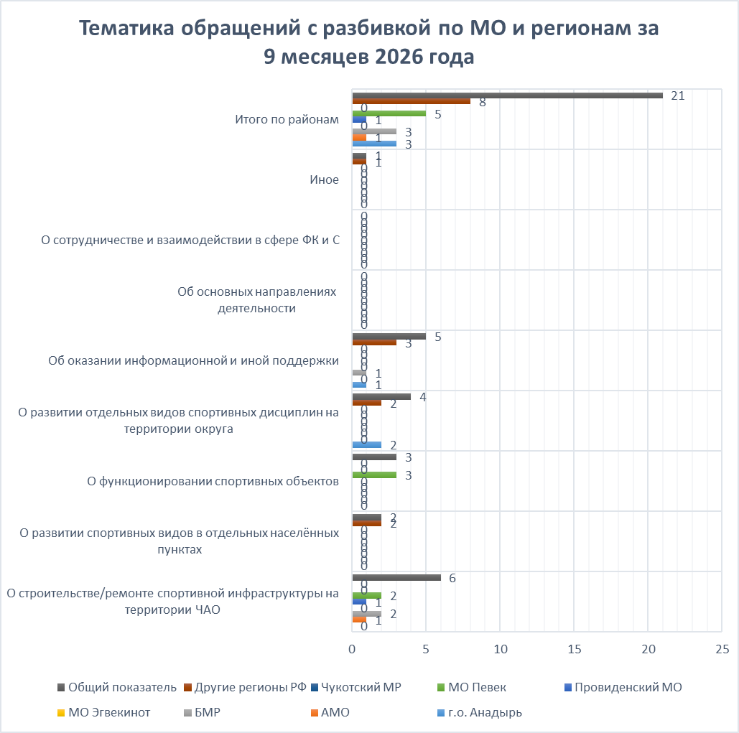
Содержание | ГО Анадырь | АМО | БМР | МО Эгвекинот | Провиденский МО | МО Певек | Чукотский МР | Другие регионы РФ | По теме общий показатель
О строительстве/ремонте спортивной инфраструктуры на территории ЧАО | - | 1 | 2 | - | 1 | 2 | - | - | 6
О развитии спортивных видов в отдельных населённых пунктах | - | - | - | - | - | - | - | 2 | 2
О функционировании спортивных объектов | - | - | - | - | - | 3 | - | - | 3
О развитии отдельных видов спортивных дисциплин на территории округа | 2 | - | - | - | - | - | - | 2 | 4
Об оказании информационной и иной поддержки | 1 | - | 1 | - | - | - | - | 3 | 5
Об основных направлениях  деятельности | - | - |  | - | - | - | - |  | -
О сотрудничестве и взаимодействии в сфере ФК и С | - | - | - | - | - | - | - |  | -
Иное | - | - | - | - | - | - | - | 1 | 1
Итого по районам | 3 | 1 | 3 | - | 1 | 5 | - | 8 | 21

